17.11.2014
853
В соответствии со статьями 11, 70.1 Земельного кодекса Российской Федерации, Положением о резервировании земель для государственных или муниципальных нужд, утвержденным постановлением Правительства Российской Федерации от 22 июля 2008 г. № 561, проектом планировки (в части установления красных линий) и проектом межевания территории кварталов № 3001, 3002, 3004, 3005, 3006, 3009, 3011, 3012, 3013, 3017, 3022, 3026, 3028, 3036, 3044, 3050, 3090, 3092, 3095, 7044, ограниченных ул.Магистральной, ул.Шишкина, ул.Автозаводской, ул.Адмирала Нахимова, ул.Маршала Рыбалко, ул.Закамской, ул.Оборонщиков, ул.Кировоградской, ул.Федосеева, ул.Чистопольской, ул.Александра Невского, ул.Ласьвинской, ул.Торговой, ул.Гальперина, ул.Химградской Кировского района города Перми, утвержденными постановлением администрации города Перми от 29 декабря 2010 г. № 927,
администрация города Перми ПОСТАНОВЛЯЕТ:
1. Зарезервировать земельный участок для муниципальных нужд в целях строительства детского сада по ул.Закамской,17а площадью 3612,00 кв.м
с кадастровым номером 59:01:1713009:4 в Кировском районе города Перми сроком на 7 лет согласно приложению к настоящему постановлению.
2. В отношении зарезервированного земельного участка устанавливается ограничение прав, предусмотренных статьей 56.1 Земельного кодекса Российской Федерации.
3. Департаменту градостроительства и архитектуры администрации города Перми:
3.1. обеспечить размещение настоящего постановления в информационной системе обеспечения градостроительной деятельности города Перми
и на официальном сайте муниципального образования город Пермь
в информационно-телекоммуникационной сети Интернет;
3.2. ознакомить заинтересованных лиц со схемой резервируемого земельного участка, перечнем кадастровых номеров земельных участков, которые полностью или частично расположены в границах резервируемых земель,
по адресу: 614000, г.Пермь, ул.Сибирская,15, каб.317, понедельник-четверг -
с 9.00 час. до 18.00 час., пятница - с 9.00 час. до 17.00 час.;
3.3. направить копию настоящего постановления в федеральный орган исполнительной власти, осуществляющий ведение государственного кадастра недвижимости в порядке, установленном статьей 15 Федерального закона
от 24 июля 2007 г. № 221-ФЗ «О государственном кадастре недвижимости»,
в течение 5 рабочих дней с даты официального опубликования настоящего постановления.
4. Настоящее постановление вступает в силу с даты официального опубликования в печатном средстве массовой информации «Официальный бюллетень органов местного самоуправления муниципального образования город Пермь».
5. Управлению по общим вопросам администрации города Перми обеспечить опубликование постановления в печатном средстве массовой информации «Официальный бюллетень органов местного самоуправления муниципального образования город Пермь».
6. Контроль за исполнением постановления возложить на заместителя главы администрации города Перми Ярославцева А.Г.

Глава администрации города Перми Д.И.Самойлов

Приложение
к постановлению администрации
города Перми
от 17.11.2014 № 853

СХЕМА
резервирования земельного участка с кадастровым номером 59:01:1713009:4 по ул.Закамской,17а
в Кировском районе города Перми для строительства детского сада

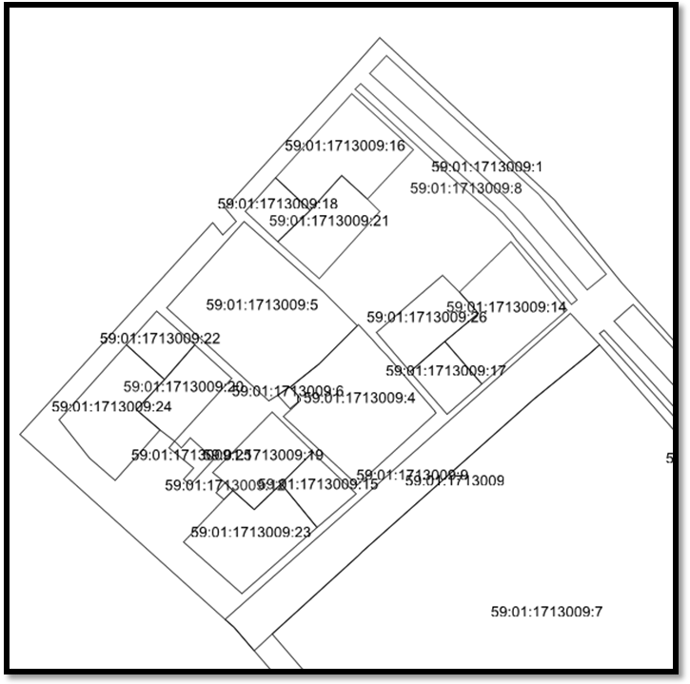
59:01:1713009:4
ул.Закамская

Условные обозначения
мтимьтмье
- земельный участок площадью 3612,00 кв.м,
резервируемый для строительства детского сада.

ПЕРЕЧЕНЬ
кадастровых номеров земельных участков, которые полностью
или частично расположены в границах резервируемых земель

59:01:1713009:4 площадью 3612,00 кв.м.

